Грабли роторные KE 720
Грабли роторные KE 720
Руководство по эксплуатации и обслуживанию, совмещенное с паспортом
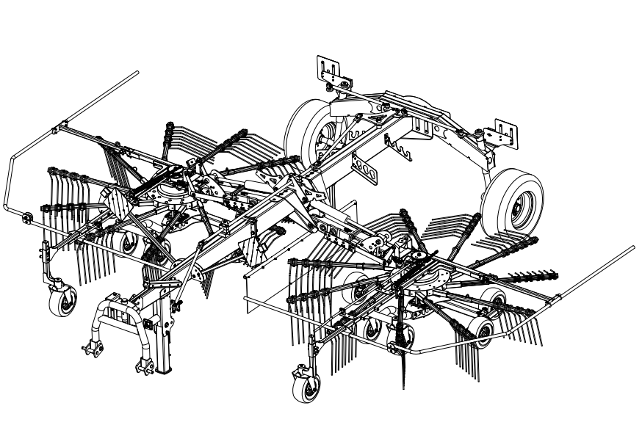

Содержание
1. ОБЩИЕ СВЕДЕНИЯ 3
1.1. Общее описание 3
1.2. Предусмотренное использование 3
1.3. Условия гарантии 3
1.3.1. Общие сведения 3
1.3.2. Адрес производителя 4
1.3.3. Серийный № и тип машины 4
1.3.4. Информация, требуемая при оформлении запросов и заказов 5
1.3.5. Эксплуатация, соответствующая предназначению 5
1.4. Общие вопросы, касающиеся экологии 5
2. ИНСТРУКЦИЯ ПО БЕЗОПАСНОСТИ 6
2.1. Требования техники безопасности 6
2.2. Пояснения к защитным ярлыкам 7
3. ВВЕДЕНИЕ 11
3.1. Характеристики сеноподборочной машины KE720 11
3.2. Технические характеристики и габариты 12
4. ИНСТРУКЦИЯ ПО ЭКСПЛУАТАЦИИ МАШИНЫ 14
4.1. Процедуры по подсоединению вала 14
4.2. Крепление к задней части трактора 17
4.3. Транспортировка машины 19
5. НАЛАДКА МАШИНЫ 22
5.1. Наладка рабочего положения 22
5.2. Регулировка рабочей высоты 24
5.3. Эксплуатация машины 26
5.4. Рабочая скорость 27
6. ДЕМОНТАЖ С ТРАКТОРА 27
7. ТЕХНИЧЕСКОЕ ОБСЛУЖИВАНИЕ 28
7.1. Техническое обслуживание после эксплуатации 28
7.2. Смазка 28
7.3. Периодическое техническое обслуживание 32
7.4. Замена масла и смазки 33
ФОРМА СВЕДЕНИЙ О МАШИНЕ 34

ОБЩИЕ СВЕДЕНИЯ

Общее описание
Оборудование, описанное в этом руководстве по эксплуатации, представлено сеноподборочной машиной KE 720, обеспечивающая на поле формирование аккуратного ряда из скошенных кормовых культур (люцерна, вика и пр.), которые оставляют на участке скашивания для потери влаги после подрезания сорняков. Для сокращения времени и увеличения эффективности сушки скошенную траву следует переворачивать. За счет переворачивания обеспечивается экономия времени сушки. Машины, которые выполняют эти работы, также называются сеноподборочными машинами.

Предусмотренное использование
Это руководство пользователя (KE 720) составлено для вас, наших уважаемых пользователей, с целью проведения вами надлежащей эксплуатации машины и ежедневного технического обслуживания. Пожалуйста, внимательно ознакомьтесь с этим руководством перед эксплуатацией машины. Восклицательным знаком «!» обозначены инструкции по технике безопасности, а также соответствующие инструкции, направленные на предотвращение ситуаций, которые могут привести к материальному ущербу в случае их несоблюдения или неправильной эксплуатации машины. Эти инструкции должны выполняться с осторожностью и вниманием.

Условия гарантии

Общие сведения

Это руководство по эксплуатации применяется для сеноподборочных машин, начиная с серийного номера KE 720.
Гарантия на сеноподборочную машину KE 720 составляет 2 года.
Экономически выгодный срок нормальной эксплуатации KE720, установленный Министерством, составляет 10 лет.
Хранить в крытых отапливаемых и вентилируемых помещениях, исключающих воздействие прямых солнечных лучей, атмосферных осадков, при температуре окружающего воздуха от -25 °C до +35 С °C, относительной влажности воздуха до 70%. В помещениях, где хранится продукция и элементы изделий, не должно быть паров кислот, щелочей.

Компания «Kayhan Ertuğrul Makine» производит замену деталей, которые выходят из строя при нормальных условиях эксплуатации, и предоставляет запасные части бесплатно в течение 24 месяцев от даты покупки машины после одобрения технической службы нашей компании.
Условия гарантии сохраняют свое действие при условии полного и надлежащего соблюдения инструкций, содержащихся в этом руководстве. Компания «Kayhan Ertuğrul Makine» аннулирует гарантию в случае замены частей машины вами или другим лицом (лицами) без нашего предварительного ведома и разрешения.

Адрес производителя

KAYHAN ERTUĞRUL MAKİNA
Sanayi ve Ticaret A.Ş.
[Акционерная компания «КАЙХАН ЭРТУГРУЛ МАКИНА Санайи ве Тиджарет А.Ш.»]
Адрес: Organize Sanayi Bölgesi Burdur / TÜRKİYE
Тел. : +90 -248 -252 9705
Факс : +90 -248 -252 9710
Веб-сайт : www.kayhanertugrul.com.tr
e-mail : kayhanertugrul@kayhanertugrul.com.tr

Серийный № и тип машины

Идентификационный ярлык сеноподборочной машины KE 720 расположен в месте, показанном на рисунке ниже. (Рисунки 1 и 2)
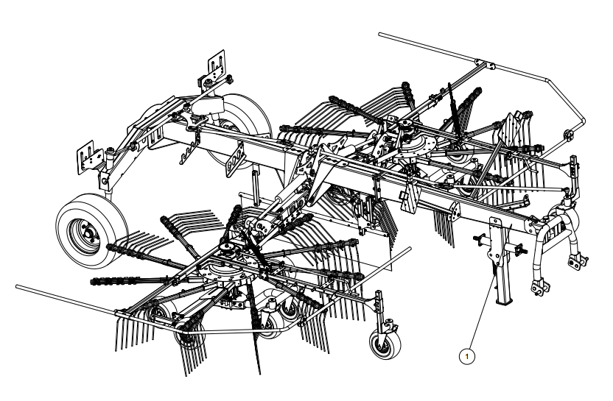
Рисунок 1

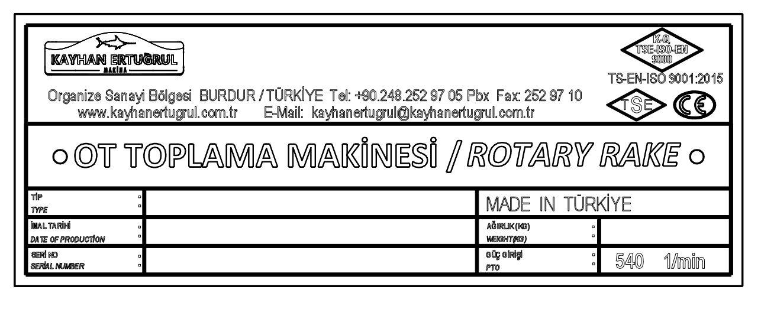
Рисунок 2

Информация, требуемая при оформлении запросов и заказов

При оформлении информационных запросов о машине или заказе частей и деталей, обязательно укажите тип, идентификационный номер и год выпуска машины.

Эксплуатация, соответствующая предназначению

Сеноподборочная машина KE 720 предназначена исключительно для стандартной эксплуатации в сельском хозяйстве. Прочие виды эксплуатации несовместимы с использованием по назначению. Производитель не несет ответственности за ущерб, вызываемый несоответствующей эксплуатацией, риск за который возлагается на пользователя.

Общие вопросы, касающиеся экологии
Почва, воздух и вода являются обязательными элементами сельскохозяйственной отрасли и жизни в целом. При отсутствии или недостаточности местных нормативных документов и регламентаций, которые берут под контроль обработку химических веществ в соответствии с требованиями передовых технологий, необходимо применять разумный подход к вопросу использования и утилизации продуктов, получаемых из химических и нефтехимических материалов.
Несколько полезных советов
- Избегайте пополнения резервуаров при помощи несоответствующих емкостей или заправочных систем под давлением, поскольку это может привести к масштабным разливам и утечкам жидкости.
- Как правило, избегайте попадания на кожу всех видов топлива, масел, кислот, растворителей и т.п. веществ. Большинство из них содержат вещества, которые могут нанести вред вашему здоровью.
- Современные смазочные материалы содержат присадки. Не сжигайте загрязненное топливо и/или отработанные масла в обычных системах отопления, а также не передавайте в использование лицам, намеревающимся использовать такие материалы в различных целях.

Полезные рекомендации
- Ознакомьтесь и определите соответствующие нормативные законодательные документы.
- При отсутствии действующего законодательного документа, касающегося управления отходами, обеспечьте себя информацией о воздействии масел, фильтров, аккумуляторов, топлива, антифриза, чистящих средств и прочих веществ на здоровье человека и окружающую среду, а также об их безопасном хранении, обращении и утилизации.
- Не допускайте попадания в окружающую среду отработанной воды из радиаторов, моторных, трансмиссионных и гидравлических масел, а также тормозной жидкости и других аналогичных жидкостей. Не смешивайте отработанную тормозную жидкость или топливо со смазочными материалами. Храните такие материалы безопасным образом, пока не подберете подходящий способ утилизации в соответствии с законодательными требованиями или местными регламентациями.
- Один раз в два года необходимо производить замену современных радиаторных жидкостей, например антифриза и других добавок. Нельзя допускать попадания данных веществ в почву, необходимо осуществлять сбор и утилизацию этих материалов надлежащим образом.

ИНСТРУКЦИЯ ПО БЕЗОПАСНОСТИ

Требования техники безопасности
- Эксплуатируйте машину только согласно предусмотренному назначению.
- Тщательно и внимательно принимайте все меры по технике безопасности, указанные в этом руководстве по эксплуатации.
- Прежде всего обеспечивайте безопасное управление машиной.
- Машину должны эксплуатировать только уполномоченные лица.
- Избегайте каких-либо опасных ситуаций и действий и всегда будьте готовы к опасностям.
- Убедитесь, что все защитные ограждения на машине установлены, не работайте на машине без ограждений.
- Держитесь на безопасном расстоянии от движущихся частей.
- Перед регулировкой, очисткой или смазкой машины остановите все движущиеся части.
- В частности, убедитесь в отсутствии в рабочей зоне машины посторонних лиц и предметов.
- Всегда используйте трактор с кабиной.
- Устраните какие-либо предметы, которые могут быть отброшены машиной.
- Соблюдайте правила дорожного движения. В частности, максимально допустимая скорость перемещения составляет 20 км/ч. При необходимости используйте мигающие огни или другие знаки безопасности.
- Никогда не поднимайтесь на машину во время работы или во время работы машины.
- Используйте только оригинальные части, изготовленные Компанией «Kayhan Ertuğrul Makine A.Ş.».
- Перед подсоединением или отсоединением шлангов гидравлической системы снимите давление в гидравлической системе.
- При необходимости приобретите защитное снаряжение. Используйте перчатки или защитные очки.
- Для машин, не оснащенных тормозом, вес трактора без груза должен соответствовать допустимым характеристикам или, как минимум, соответствовать сеноподборочной машины в полной комплектации.
- Регулярно очищайте защитные этикетки для обеспечения их читабельности.

Минимальная потребляемая мощность 50-60 л.с.
Скорость ВОМ 540 об/мин макс

Скорость ВОМ трактора не должна превышать 540 об./мин.
Пожалуйста, внимательно ознакомьтесь с этим руководством по эксплуатации и обслуживанию и храните руководство в общедоступном месте в качестве краткого справочного пособия.

- Когда машина подсоединена к трактору, при не превышении максимальной скорости и при движении по неровным каменистым дорогам на узлах и деталях машины могут ослабнуть болты, гайки и шайбы. В этом случае это может привести к повреждению или сбоям в работе машины. Поэтому необходимо проверять и подтягивать болты и гайки каждый рабочий день.

Пояснения к защитным ярлыкам

Внимание! Перед эксплуатацией машины ознакомьтесь с руководством по эксплуатации.

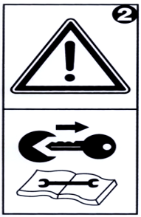

- Внимание! При ремонте и техническом обслуживании машины остановите трактор, выключите зажигание и выньте ключ зажигания.

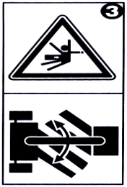

- Опасность наезда! Во время работы сеноподборочной машины не находитесь между трактором и машиной.

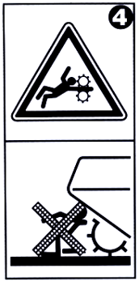

- Внимание! Опасность зацепления граблин сеноподборочной машины, сохраняйте безопасное расстояние.
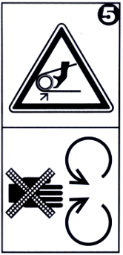

- Внимание! Не открывайте крышки ротационных борон и шестерен во время работы машины.

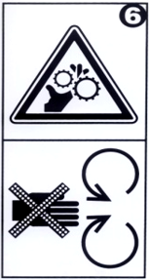
- Внимание, опасность захвата! Не снимайте и не открывайте крышки машины.

- Внимание, опасность порезов! Машина во время работы может захватить руки. Не открывайте и не демонтируйте ограждения во время работы машины.

- Находитесь на безопасном расстоянии. Не находитесь около машины во время ее работы.

- Скорость и направление вращения ВОМ.

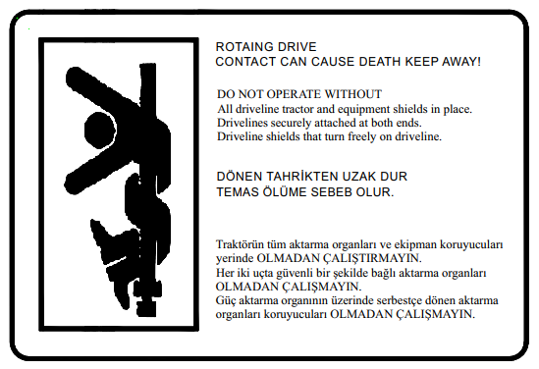

ДЕРЖИТЕСЬ НА БЕЗОПАСНОМ РАССТОЯНИИ ОТ ВРАЩАЮЩЕГОСЯ ПРИВОДА. КОНТАКТ ВЫЗЫВАЕТ СМЕРТЬ.

ЗАПРЕЩАЕТСЯ ЭКСПЛУАТИРОВАТЬ трактор без установленных на месте ограждений трансмиссии и оборудования.
ЗАПРЕЩАЕТСЯ РАБОТАТЬ без надежного соединения трансмиссии с обоих концов.
ЗАПРЕЩАЕТСЯ РАБОТАТЬ без ограждений трансмиссии, предусмотренных для подвижных частей.

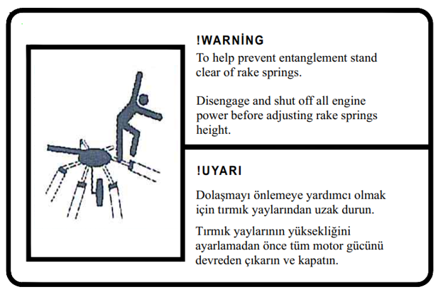

ПРЕДУПРЕЖДЕНИЕ!
Сохраняйте безопасное расстояние от грабельных пружин, чтобы предотвратить запутывание.
Перед регулировкой высоты пружин бороны отключите и выключите двигатель.

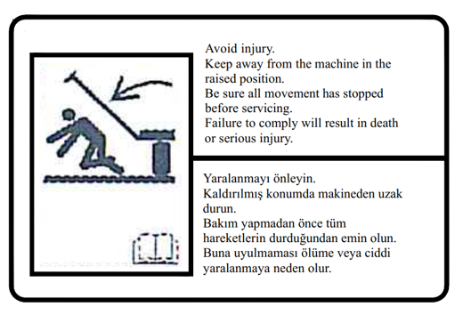

Предотвращайте травматизм.
Сохраняйте безопасное расстояние от машины в поднятом положении.
Перед выполнением технического обслуживания убедитесь в остановке всех частей. Несоблюдение этих мер приводит к смерти или повреждениям.

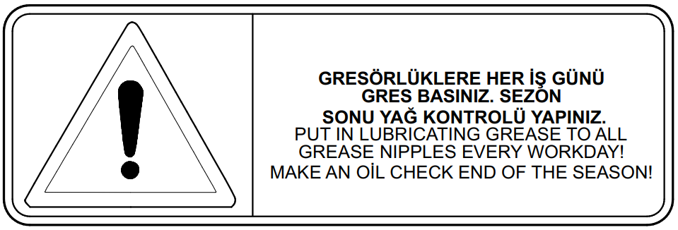
ПРОВЕРЯЙТЕ СМАЗОЧНЫЕ НИППЕЛИ В КОНЦЕ КАЖДОГО РАБОЧЕГО ДНЯ

ЗАКРЫВАЙТЕ ВСЕ ОГРАЖДЕНИЯ И ЗАЩИТНЫЕ КОЖУХИ ВО ВРЕМЯ РАБОТЫ МАШИНЫ.

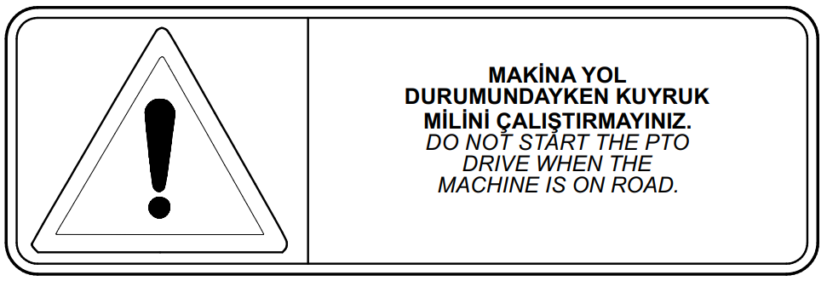
НЕ ИСПОЛЬЗУЙТЕ ВОМ, КОГДА МАШИНА НАХОДИТСЯ В ПУТИ.

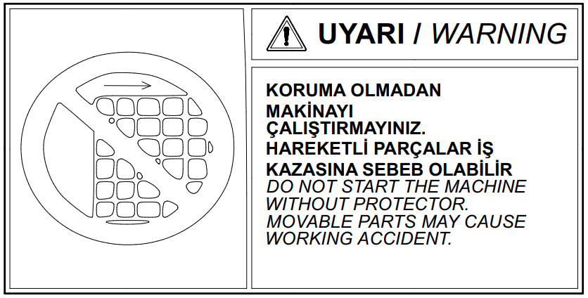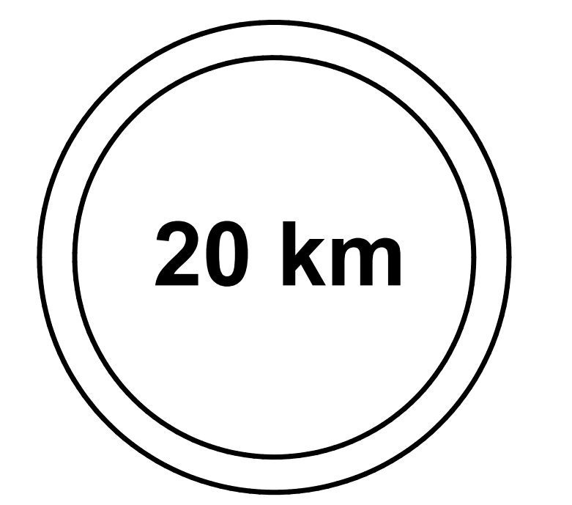
ПРЕДУПРЕЖДЕНИЕ
НЕ РАБОТАЙТЕ НА МАШИНЕ БЕЗ ЗАЩИТЫ.
ДВИЖУЩИЕСЯ ЧАСТИ МОГУТ СТАТЬ ПРИЧИНОЙ НЕСЧАСТНОГО СЛУЧАЯ НА ПРОИЗВОДСТВЕ

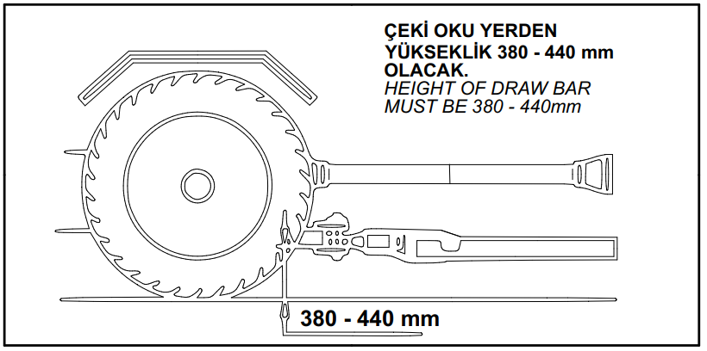
ДОРОЖНЫЙ ПРОСВЕТ ДЫШЛА ДОЛЖЕН СОСТАВЛЯТЬ 380-440 ММ.

Рисунок 1

ВВЕДЕНИЕ

Характеристики сеноподборочной машины KE720
Сеноподборочная машина KE 720 представляет собой двухроторную борону с трехточечной навеской на трактор. Машина имеет 2 ротора с 11 граблинами, каждый из которых оснащен 4 двойными пружинными боронами. Граблины обеспечивают чистую уборку и перемещают урожай к центру посредством воздушного потока.
Сеноподборочная машина KE 720 подсоединяется к трехточечной системе навески трактора и приводится в движение от ВОМ трактора.
Система рулевого управления, разработанная механически и автоматически, передает привод рулевого управления с узла подвески на задние колеса с помощью труб, соединенных тягами на заднем шасси, что позволяет машине поворачиваться под удобным углом. Кроме того, система рулевого управления обеспечивает работу граблин продолжают даже при повороте.
Тандемная ось с 6 колесами под ротором обеспечивает идеальное боронование даже при работе на пересеченной местности. Кроме того, в качестве опции предлагается система передних балансировочных колес со штифтами для регулировки высоты для обеспечения предварительного позиционирования ротора.

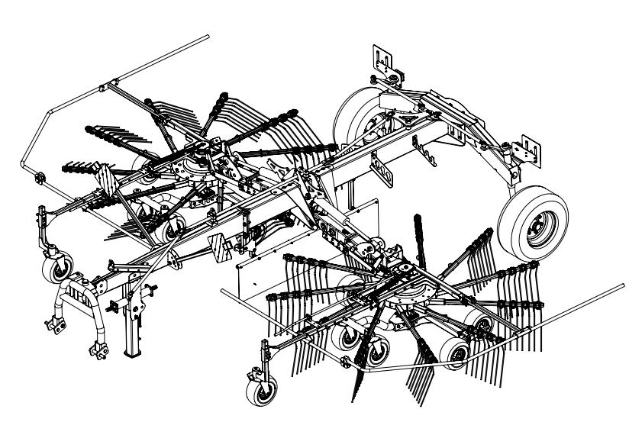
Рисунок 3

Технические характеристики и габариты

Технические размеры сеноподборочной машины KE 720 приведены на рисунках 4 и 5.
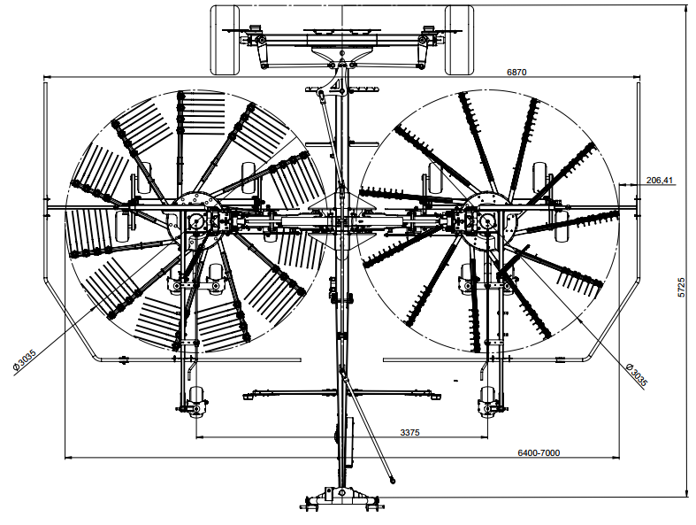
Рисунок 4

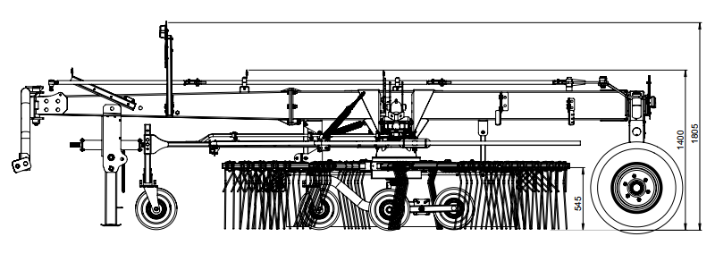
Рисунок 5

Технические характеристики KE720 приведены в таблице 3.1.1.
ПРИМЕЧАНИЕ. Наша компания сохраняет за собой право вносить изменения в размеры без предварительного уведомления.

Таблица 3.1.1: Технические характеристики KE 720
СЕНОПОДБОРОЧНАЯ МАШИНА KE 720
Роторы
Количество роторов | шт. | 2
Ширина диаметра бороны | мм | 3000
Количество пружин на граблине | шт. | 4
Количество граблин на роторе | шт. | 11
Скорость ротора | об./мин | 60
ХАРАКТЕРИСТИКИ ПЕРЕМЕЩЕНИЯ
Правая шина | шт. | 1 шт. 10,0 / 75 - 15,3 Tubles 10 PLY
Левая шина | шт. | 1 шт. 10,0 / 75 - 15,3 Tubles 10 PLY
Опорные колеса ротора | шт. | 2 шт. опционально 12 шт.15 x 6,00 - 6
Масса | кг | 2350
Длина при перемещении | мм | 5725
Ширина при перемещении | мм | 2980
Ширина во время работы | мм | 6400 - 7000
Высота при перемещении | мм | 3765
Высота во время работы | мм | 1400
Минимальная потребляемая мощность | л.с. | 60 - 75
Скорость ВОМ | л/мин. | 540
Трансмиссия | шт. | 4 вала

Считается, что потребитель ознакомился со всеми правилами, указанными в руководстве по эксплуатации приобретенного оборудования.

ИНСТРУКЦИЯ ПО ЭКСПЛУАТАЦИИ МАШИНЫ

Процедуры по подсоединению вала

Используйте для сеноподборочной машины KE 720 только карданные валы, указанные производителем. Всего в нашей машине имеется 1 шлицевой вал и 4 карданных вала. Рисунок 6.

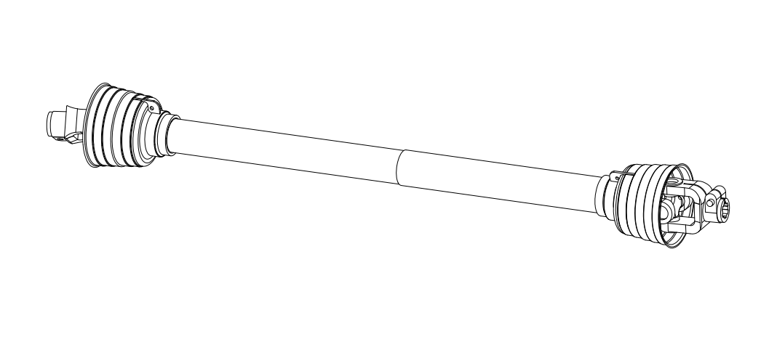
Рисунок 6

- После установки или снятия валов отбора мощности отключите вал отбора мощности, выключите двигатель и выньте ключ из замка зажигания!
- Убедитесь, что карданный вал правильно установлен и защищен!
- Установите цепь для предотвращения вращения защитного кожуха карданного вала вместе с валом. Рисунок 7.
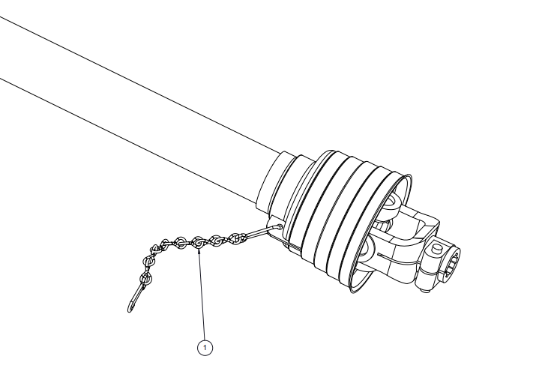
Рисунок 7

- Перед установкой карданного вала убедитесь, что выбранная скорость трактора карданного вала соответствует допустимой скорости оборудования!
- Не подключайте карданный вал при работающем двигателе! При подсоединении карданного вала заглушите двигатель и выньте ключ из замка зажигания!
- Перед установкой карданного вала убедитесь в отсутствии посторонних лиц в рабочей зоне. Держитесь на расстоянии от машины. Не приближайтесь к работающим карданным валам! Рисунок 8.

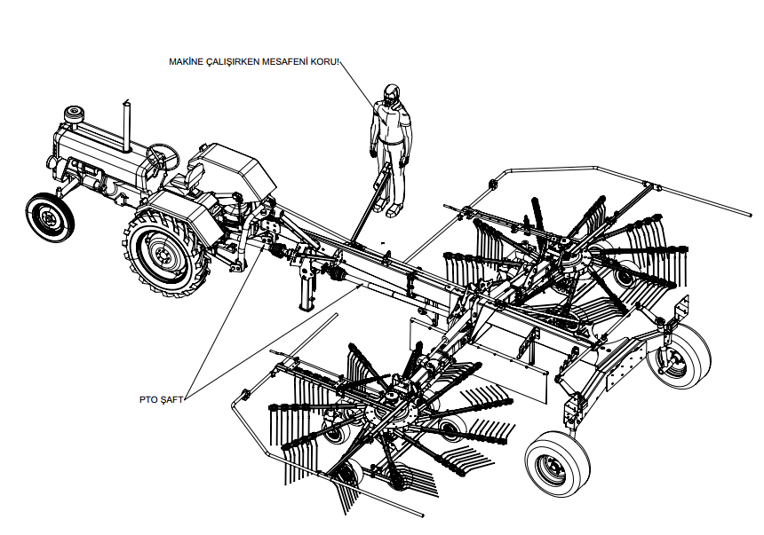
КАРДАННЫЙ ВАЛ
СОХРАНЯЙ ДИСТАНЦИЮ ПРИ РАБОТЕ МАШИНЫ
Рисунок 8

- Не подключайте карданный вал к ведущим транспортным средствам, не выполнив очистку и смазку!
- После снятия карданного вала наденьте защитный кожух на конец карданного вала!

Вращаясь по часовой стрелке, передает движение машинам с приводом от ВОМ. Количество оборотов ВОМ 540, 750 или 1000 об/мин. Карданный вал с диаметром 34,9 мм имеет 6 фрезерных каналов. В крупногабаритных тракторах диаметр ВОМ составляет 41,7 мм и количество фрезерных каналов больше. Для этого типа трактора скорость вращения ВОМ составляет 1000 об/мин. Карданные валы некоторых тракторов изготавливаются для совершения обоих оборотов. Некоторые тракторы оснащены двумя отдельными карданными валами. Карданный вал и резцы на нем показаны на рисунке 9.
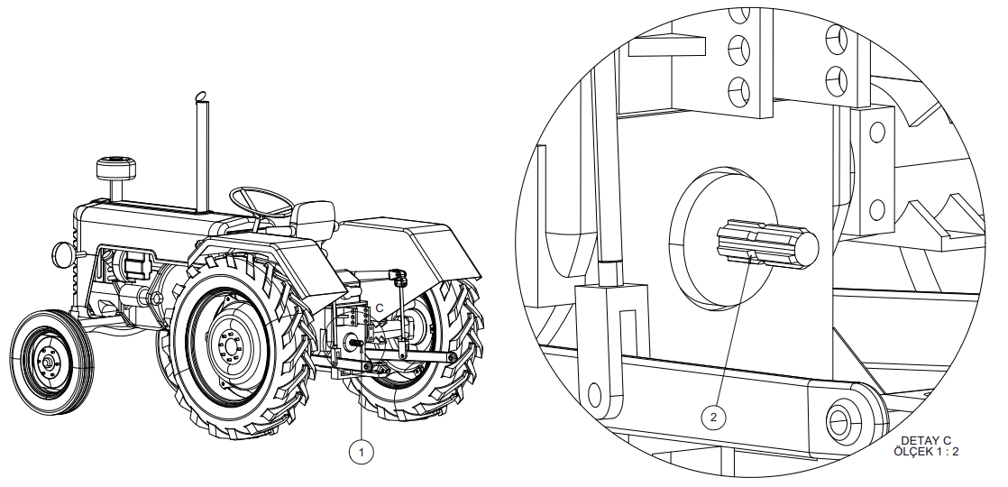
УЗЕЛ С
МАСШТАБ 1:2

Рисунок 9

Сеноподборочная машина KE 720 оснащена карданными валами. Движение, принимаемое от ВОМ трактора, передается на сеноподборочную машину с помощью шарнирного вала. Кроме того, передача мощности между трактором и машиной не прерывается при въезде на неровные участки или при поворотах.
Шарнирный вал состоит из двух взаимосвязанных частей (Рисунок 10). Элементами, составляющими шарнирный вал, являются предохранительный штифт (1), шарнирная вилка (2) и шарнирная крестовина (3), защитный кожух шарнира (4), смазочный ниппель (5), предохранительная цепь (6), трубы вала (7), кожух трубы вала (8).
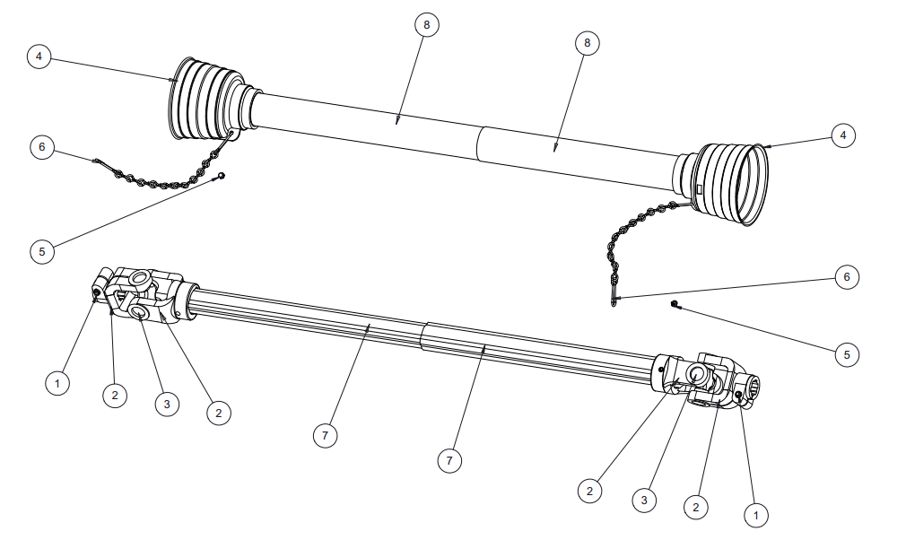
Рисунок 10

- Перед установкой приводного вала следует остановить двигатель, вынуть ключ из машины и не приближаться к машине до тех пор, пока не остановится все движущееся оборудование машины!
- Необходимо использовать средства индивидуальной защиты (защитную обувь и перчатки)!
- Перед установкой вала необходимо очистить и смазать карданный вал трактора и шлицевой вал пресс-подборщика (Рисунок 3)
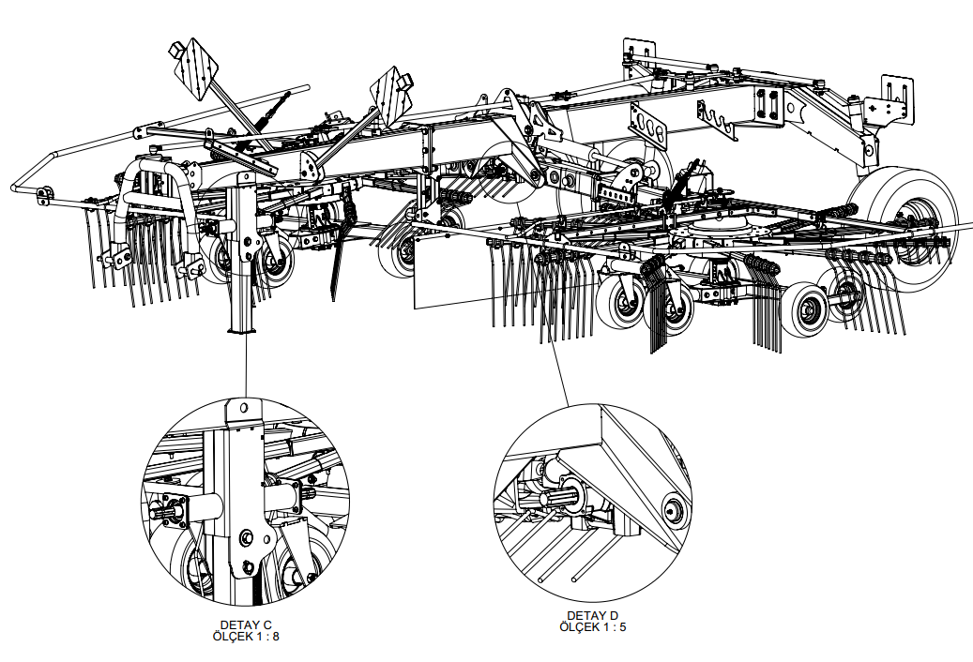
УЗЕЛ D
МАСШТАБ 1:5

УЗЕЛ С
МАСШТАБ 1:8

Рисунок 11

- Необходимо установить кожухи вала.
- Подпружиненные предохранительные штифты (2) на шарнирах вала, установленного на карданном валу трактора и шлицевом валу машины, запрессованы, а шарниры вала установлены в пазах предохранительных штифтов (1) на шлицевые валы (Рисунок 12). (Рисунок 13) Необходимо убедиться, что вал, пропущенный к шлицевым валам, не возвращается обратно без нажатия пружинных предохранительных штифтов на его соединениях.

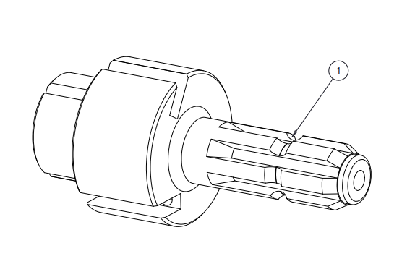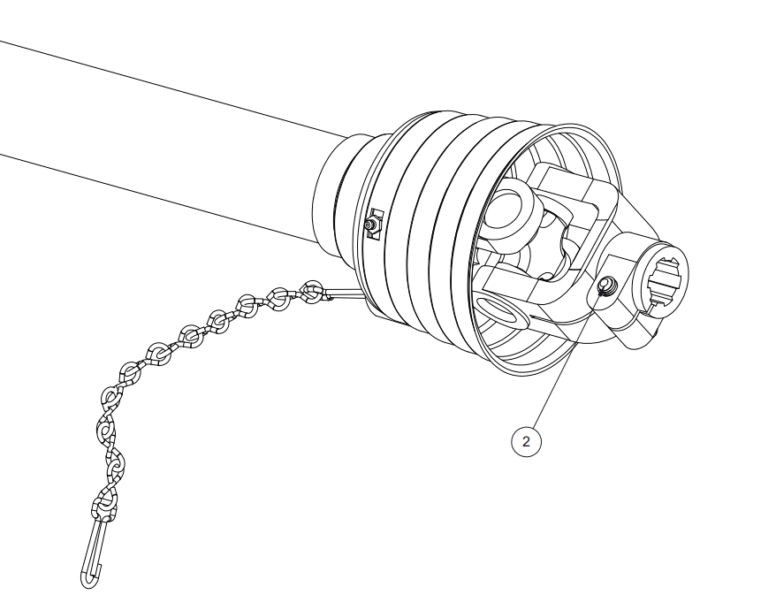
Рисунок 13

Рисунок 12

Крепление к задней части трактора

- Отрегулируйте нижние подъемные рычаги (1) трехточечных рычагов подвески трактора на одинаковой высоте.
- Медленно подведите трактор к неподвижной машине и присоедините соединительные валы (2) сеноподборочной машины к нижним подъемным рычагам подвески (1) трактора и заблокируйте их предохранительным стопорным штифтом (3). Рисунок 14.
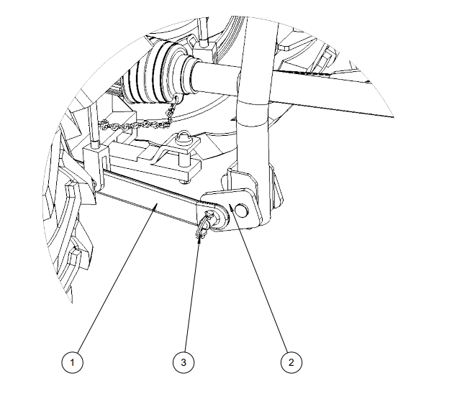
Рисунок 14

- Слегка приподнимите нижние рычаги подвески трактора, чтобы стояночный домкрат немного оторвался от земли.
- Для управления подъемными рычагами роторов подсоедините толстый гидравлический шланг к гидравлическому клапану трактора одностороннего действия с плавающим положением на тракторе. Рисунок 15. Максимально допустимое давление масла 17,5 МПа, 175 Бар.

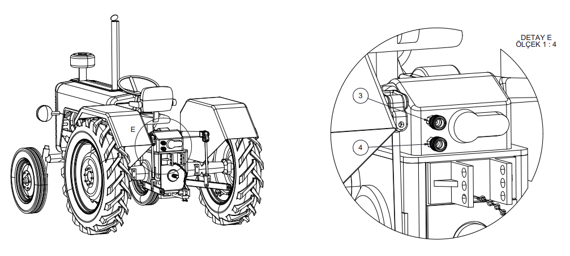
УЗЕЛ Е
МАСШТАБ 1:4

Рисунок 15

- На рисунке 15 также показаны муфты с внутренней резьбой на тракторе. Охватываемые муфты (1), (2) на крыльевых поршнях (5), шланги (6), обеспечивающие движение лопастей ротора вверх и вниз, соединяются с охватывающими муфтами (3) и (4) на тракторе. При демонтаже кольцо на муфте с внутренней резьбой снимается нажатием вперед. Во время установки кольцо выдвигается вперед, чтобы войти в гнездо. Рисунок 16.

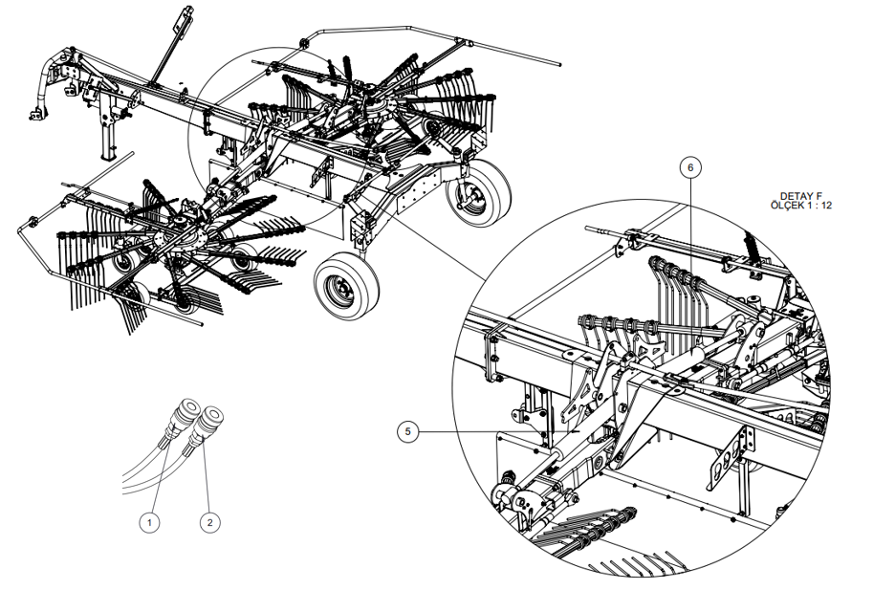
УЗЕЛ F
МАСШТАБ 1:12

Рисунок 16

Транспортировка машины

После установки сеноподборочной машины KE 720 в транспортировочное положение её можно транспортировать с помощью трактора. Транспортировочная ширина составляет примерно 2980 мм. Используйте все световые и предупредительные сигналы, предусмотренные дорожным законодательством.
Чтобы перевести сеноподборочную машину KE 720 в «транспортировочное положение», выполните следующие действия в указанной очередности порядку.
- Подсоедините к трактору, как описано в пункте 4.2. Слегка приподнимите нижние рычаги подвески трактора, чтобы опорный домкрат (1) немного оторвался от земли. Снимите фиксирующий вал (2) и предохранительный штифт (3) домкрата стояночной опоры. Подтолкните домкрат стояночной опоры в сложенное положение. Благодаря пружине подъемника (4) домкрат сложится. Наконец, вставьте фиксирующий стержень (2) и предохранительный штифт (3) в отверстие транспортировочного положения. Рисунок 17.
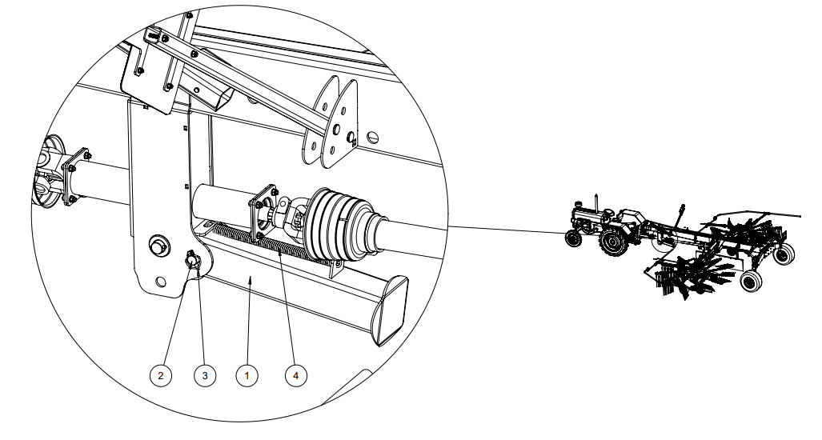
Рисунок 17

- Снимите стопорный стержень (1) и предохранительный штифт промежуточного узла накладки и потяните ручку (2) с места, поднимите полотно (3) вверх и вставьте стопорный штифт и предохранительный штифт в отверстие для транспоровочного положения и поднимите накладку в положение, показанное на рисунке. Рисунок 18.
УЗЕЛ Е
МАСШТАБ 1:8

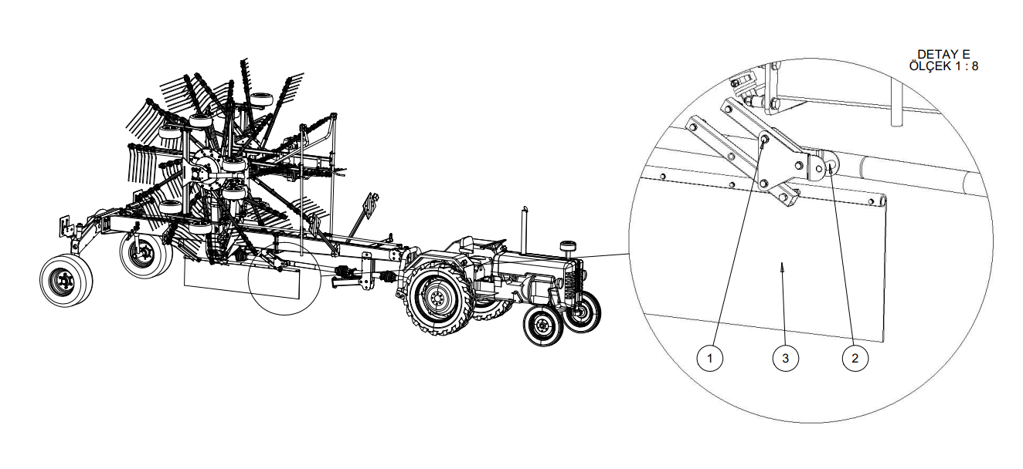
Рисунок 18

- Сложите ограждения ротора в транспортировочное положение, как показано на рисунке (Рисунок 19), и зафиксируйте ограждения, вставив стопорный вал (1) и предохранительный штифт в отверстие для транспортировочного положения.
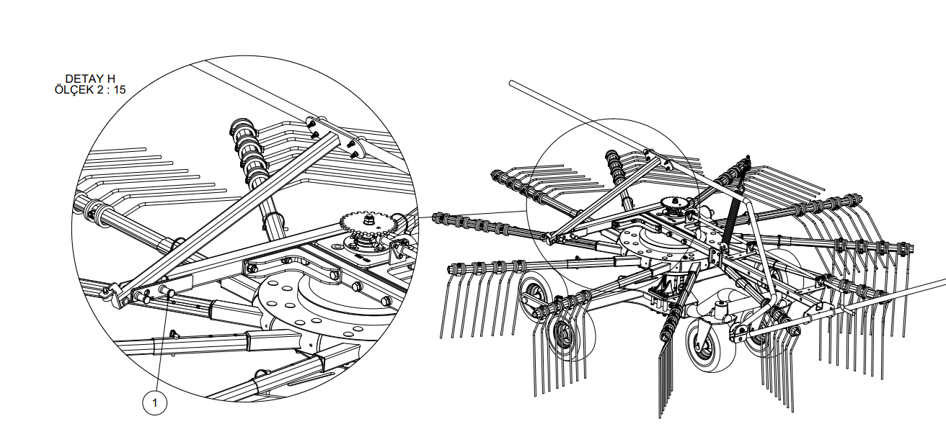
Рисунок 19

УЗЕЛ Н
МАСШТАБ 1:15

- Закрыв гидропоршни лопастей (1), как показано на рисунке, сначала приведите стопорные пластины несущих винтов (2) в верхнее положение, потянув за их тросы, затем наденьте их на рожок литника лопасти и заблокируйте несущие винты, зафиксировав их во избежание падения. Убедитесь, что машина заблокирована! Чтобы получить уменьшенную высоту подъема, всего 6 граблин, 3 правых и 3 левых ротора, можно разместить в прорезях для крепления граблин (3), (4) на основном шасси. Изображение 20.
УЗЕЛ I
МАСШТАБ 1:12

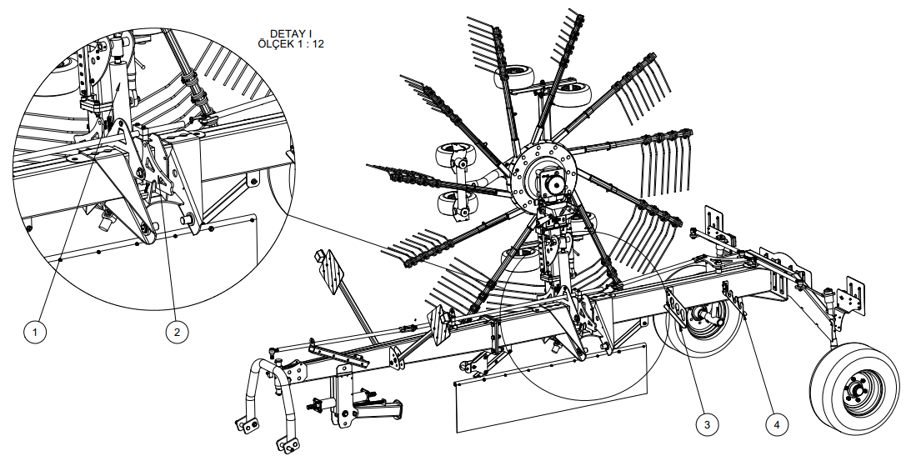
УЗЕЛ I
МАСШТАБ 1:12

Рисунок 20

- Сеноподборочная машина KE720 готова к транспортировке.

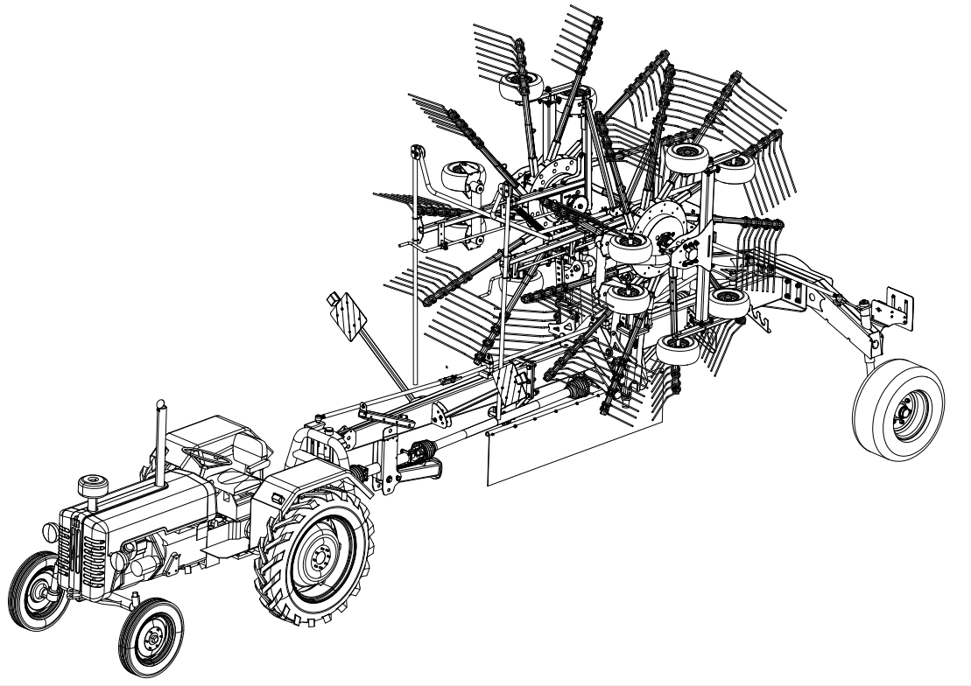
Рисунок 21

- При транспортировке следует учитывать, что задние колеса управляются системой рулевого управления (1). В результате машина будет действовать иначе, чем при обычном тяговом усилии. Рисунок 22.

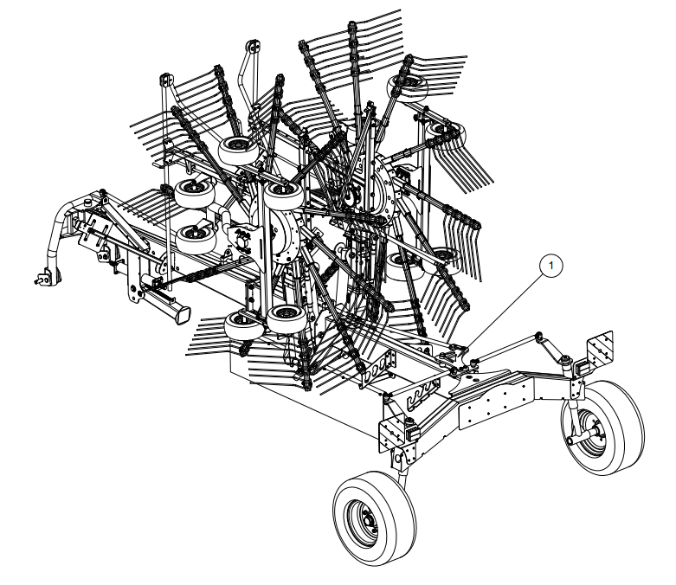
Рисунок 22

- Ограничьте скорость на поворотах! Из-за относительно высокого центра тяжести существует риск опрокидывания машины на высоких скоростях!

НАЛАДКА МАШИНЫ

Наладка рабочего положения

Для наладки рабочего положения нашей сеноподборочной машины KE 720 выполните следующие шаги в указанной очередности.
- При переводе из транспортировочного положения в рабочее убедитесь в отсутствии посторонних лиц в рабочей зоне!
- Открутите блокировочные пластины ротора от рожка лопастей, потянув за их тросы, и опустите роторы, сбросив давление в гидропоршневой системе лопастей. Рисунок 23.
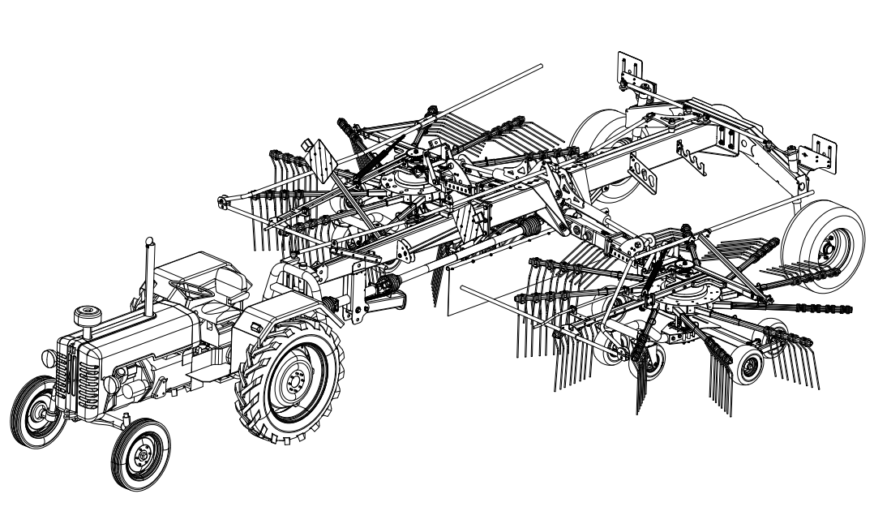
Рисунок 23

- Отрегулируйте необходимую рабочую ширину, открыв лопасти вперед с помощью центрального дышла (1) или опциональных поршней регулировки расстояния. Рабочую ширину можно увидеть на индикаторных пластинах регулировки. (2), (3) Рисунок 24.

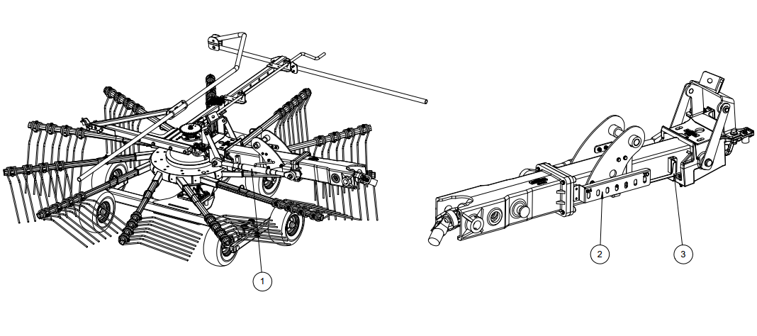
Рисунок 24

- Приведите защитные скобы (1) роторов в рабочее положение. Для этого вставьте стопорный вал (3) и предохранительный штифт в отверстии транспортировочного положения (2) в отверстие рабочего положения. Рисунок 25

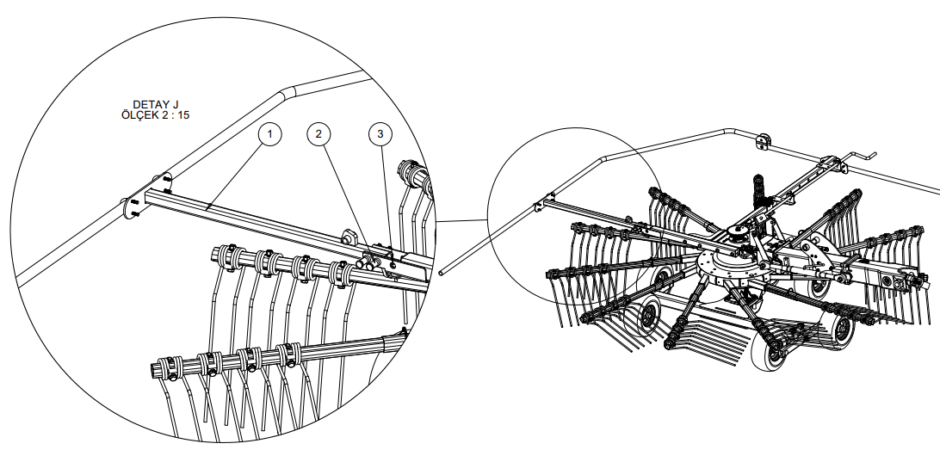
УЗЕЛ J
МАСШТАБ 1:15

Рисунок 25

- Переместите накладку в положение, показанное на рисунке 26. Для этого заблокируйте систему, вынув стопорный вал (2) и предохранительный штифт (3) из отверстия транспортировочного положения (1) и вставив их в отверстие рабочего положения.

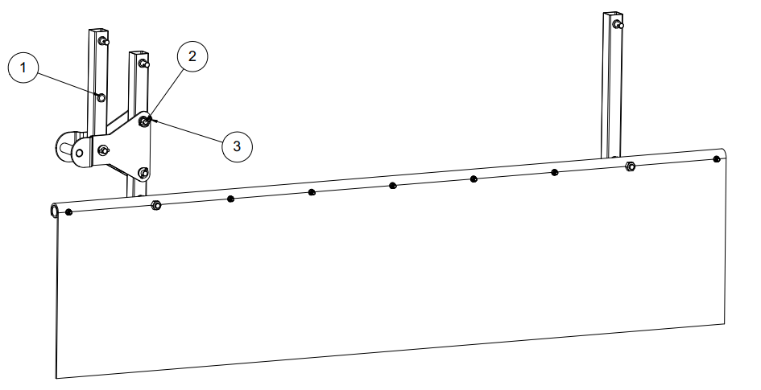
Рисунок 26

- Сеноподборочная машина KE720 готова к работе. Рисунок 27.

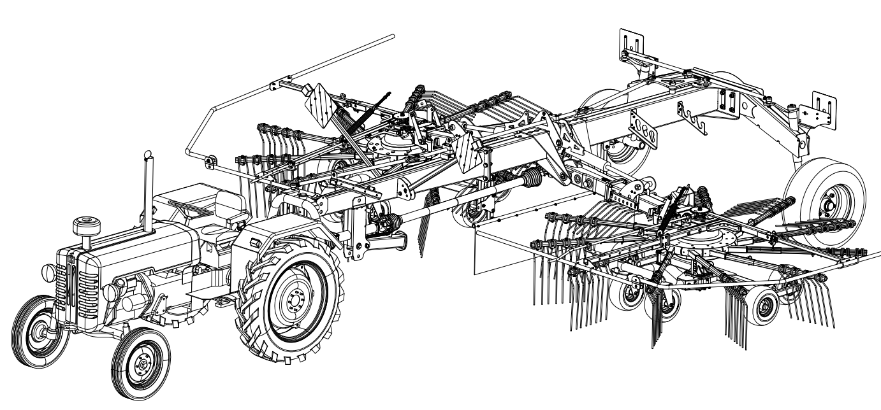
Рисунок 27

Регулировка рабочей высоты

Вы можете отрегулировать высоту роторов сеноподборочной машины KE 720 от земли с помощью рычага регулировки высоты (1).
Если смотреть на машину спереди, то при повороте рычага регулировки высоты (1) против часовой стрелки расстояние между граблинами сеноподборщика и землей увеличивается. Точно так же, когда мы поворачиваем рычаг регулировки высоты по часовой стрелке, расстояние граблин до земли уменьшается.
Вращательное движение рычага регулировки высоты передается на малую шестерню (2), прикрепленную к передней части рычага. В малой шестерне он передает это движение на шестерню регулировки высоты ротора (3) и обеспечивает опускание или подъем граблин ротора на землю. Рисунок 28.
Обратите внимание на расстояние граблин от земли. Во время работы граблины не должны тереться о землю, их следует оставлять на очень небольшом расстоянии от земли.

Для размещения роторов на одинаковом расстоянии от земли необходимо выполнить наладку пластин регулировки расстояния (4), (5) на шасси роторных колес. Рисунок 29.

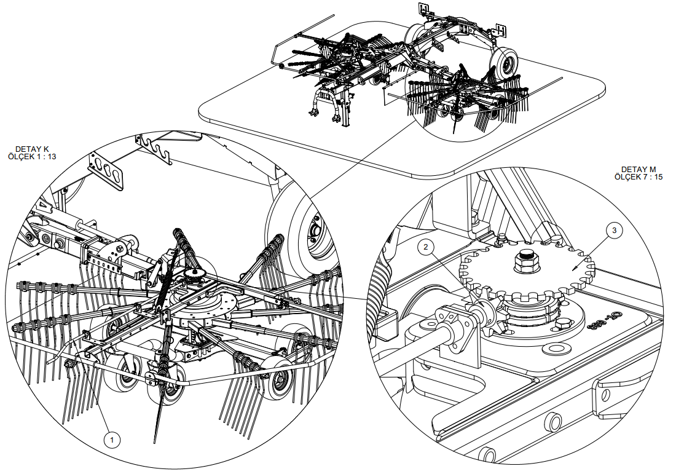
УЗЕЛ M
МАСШТАБ 1:15

УЗЕЛ K
МАСШТАБ 1:13

Рисунок 28

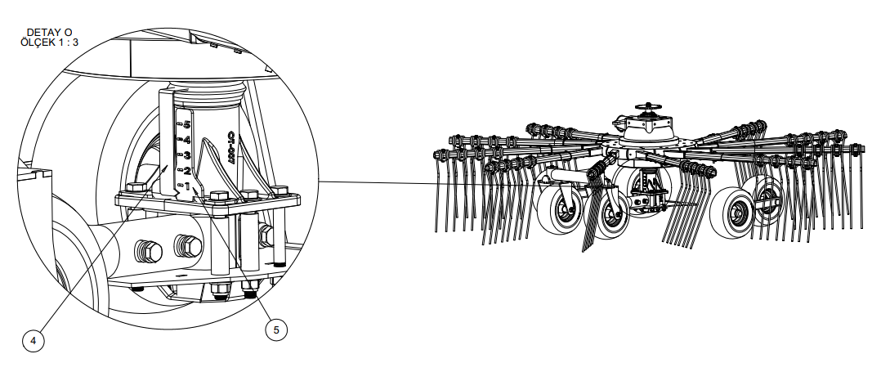
УЗЕЛ О
МАСШТАБ 1:3

Рисунок 29

Эксплуатация машины

Сеноподборочная машина KE 720 предназначена для укладки и транспортировки сена. Рисунок 30.
Убедитесь в отсутствии посторонних лиц вокруг машины при включенном карданном вале!
Не позволяйте никому приближаться к машине в радиусе 25 м во время работы!
Перед тем, как покинуть кабину трактора, заглушите двигатель трактора!
Поверните карданный вал на минимально возможные обороты (количество оборотов в минуту)!
Не проходите через поле при отключенных роторах, поскольку это может повредить пружины и рычаги бороны!

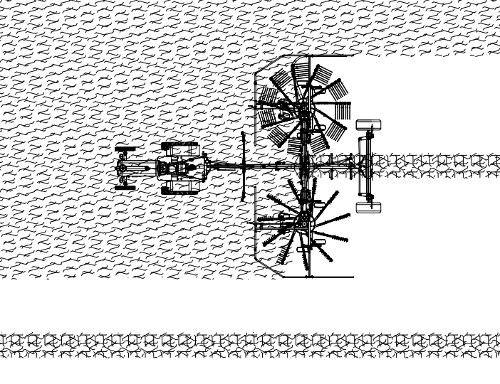
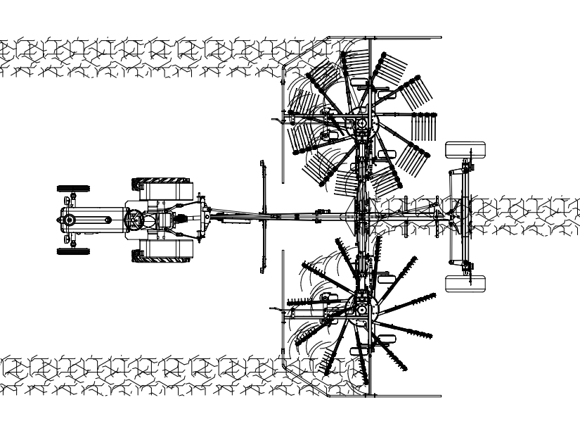
Рисунок 30

Рабочая скорость

Установите для Сеноподборочной машины KE 720 предел скорости движения вперед для обеспечения хорошей и чистой работы. Установите выходную скорость карданного вала 450-500 об/мин, и максимально 540 об/мин.
При чрезмерно высокой скорости ротора существует риск несвоевременного высвобождения урожая пружинами бороны, что приведет к рассредоточению продукции за машиной.
Если муфта ВОМ срабатывает из-за перегрузки, уменьшите скорость движения вперед.

ДЕМОНТАЖ С ТРАКТОРА

Сеноподборочную машину KE 720 можно демонтировать с трактора как в рабочем, так и в транспортировочном положении.
- Сначала опустите ножку стояночного домкрата в нижнее положение. Опустите гидравлические подъемные рычаги нижней подвески трактора (2) до касания земли опорой стояночного домкрата. Рисунок 31.
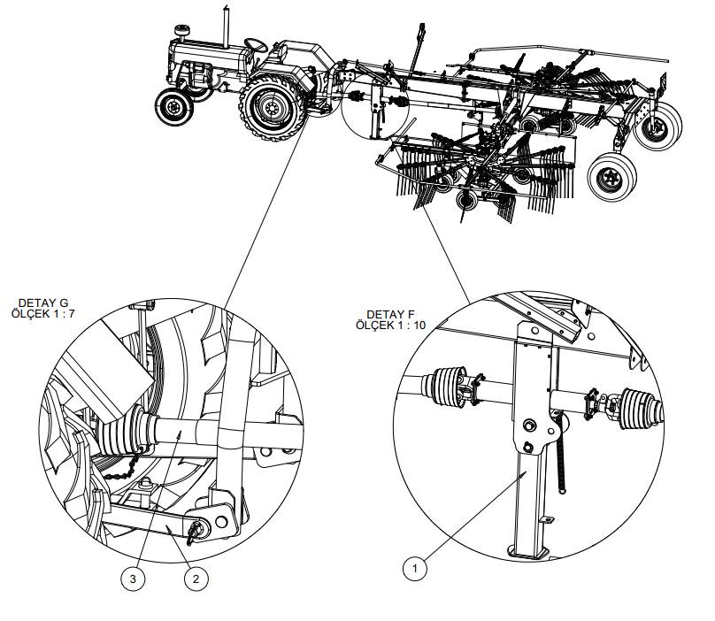
Рисунок 31

УЗЕЛ G
МАСШТАБ 1:8

УЗЕЛ F
МАСШТАБ 1:10

- Отсоедините карданный вал (3) от вала отбора мощности трактора и установите его на крюк.
- Сбросьте давление в гидравлической системе и отсоедините гидравлические шланги от трактора.
- Отсоедините нижние рычаги машины от нижних рычагов подвески трактора.

ТЕХНИЧЕСКОЕ ОБСЛУЖИВАНИЕ

Для надежной и правильной работы вашей машины необходимо обратиться в уполномоченный сервисный центр.

Техническое обслуживание после эксплуатации

- Тщательно очистите машину после эксплуатации.
- Проверьте пружины бороны и рычаги роторной бороны на наличие затяжек, заеданий и повреждений.
- Протрите машину ингибитором ржавчины.

Смазка

Регулярная смазка и техническое обслуживание жизненно важны для надежной и долгой службы вашего оборудования. Для обеспечения длительного срока службы и эффективной эксплуатации, необходимо использовать соответствующие виды топлива, масел, смазок и фильтров, которые позволят сохранить систему в чистоте и продлить срок службы вашей машины и деталей.
- Перед смазкой остановите ВОМ.
- Остановите трактор и выключите зажигание, выньте ключ зажигания.
- Перед началом смазки убедитесь в остановке всех движущихся частей машины.
- Чтобы припарковать трактор, включите стояночный тормоз и зафиксируйте его.
- Убедитесь в отсутствии кого-либо на тракторе.

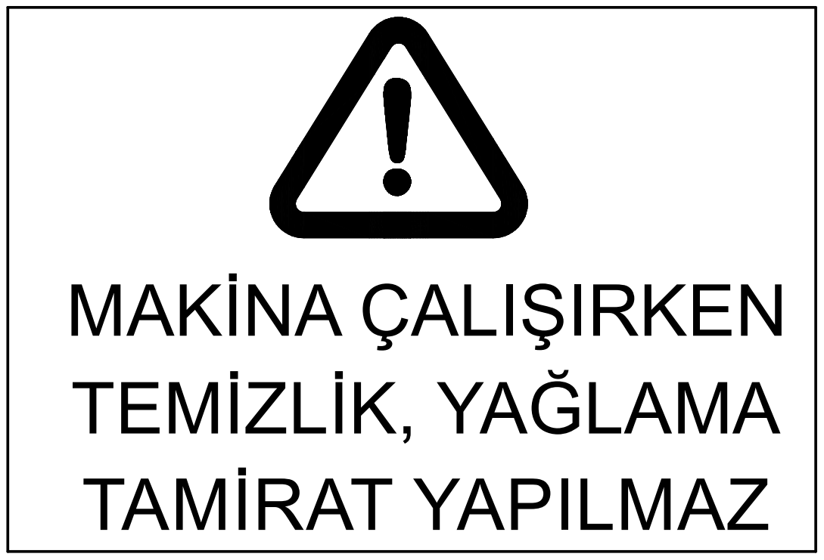
ВО ВРЕМЯ РАБОТЫ МАШИНЫ ЗАПРЕЩАЕТСЯ ВЫПОЛНЯТЬ ОЧИСТКУ, СМАЗКУ ИЛИ РЕМОНТ

- Смазывайте крестовины карданного вала и трубы карданного вала через каждые 8 ​​часов работы.
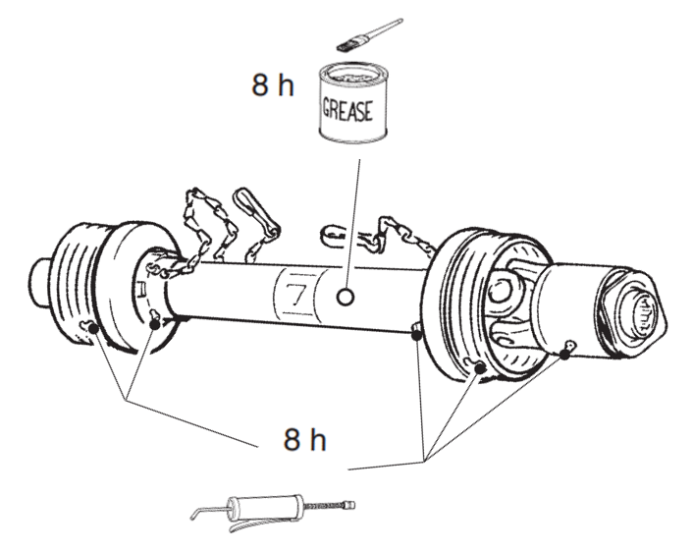
Рисунок 32

- Смазывайте шестерни в редукторе ротора каждые 8 ​​часов.

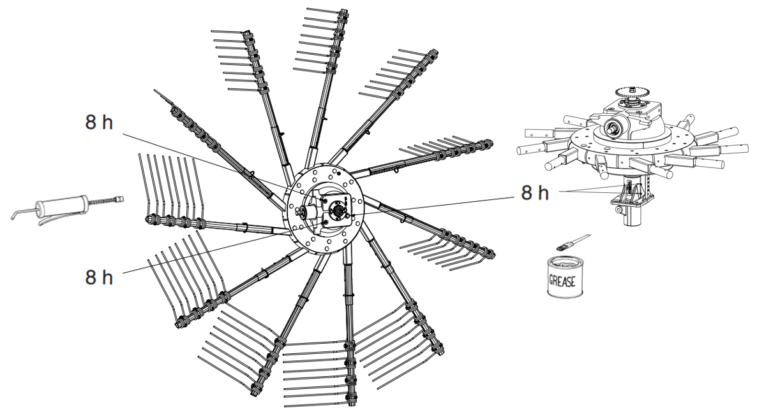
Рисунок 33

- Во время смазывания продолжайте понемногу поворачивать ротор для обеспечения эффективного распределения смазки по всем узлам.

- Смазывайте шарниры колесных пар через каждые 40 часов работы.
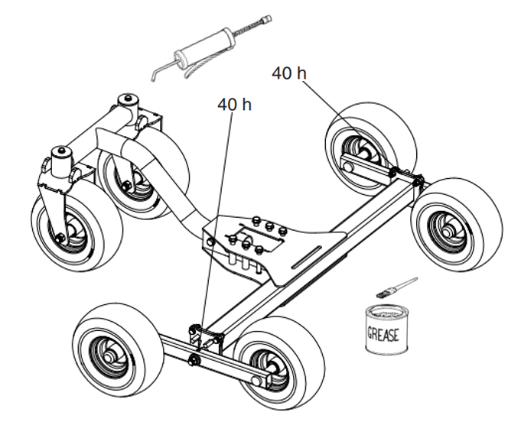
Рисунок 34

- Смазывайте рычаги роторной бороны каждые 40 часов.
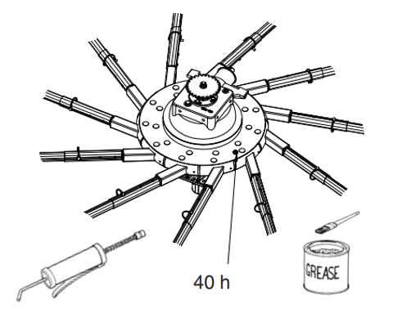
Рисунок 35

- Смазывайте точки подъема лопастей ротора каждые 40 часов.
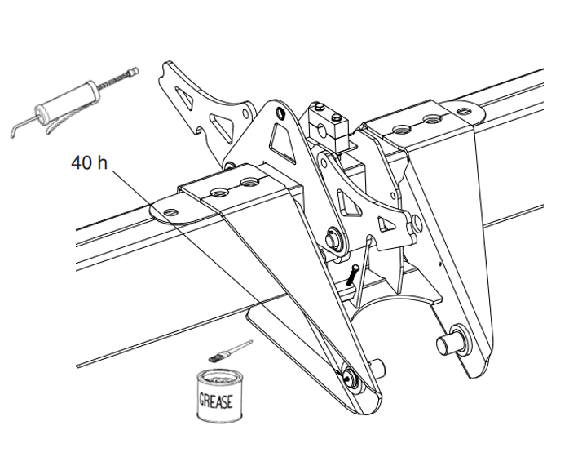
Рисунок 36

- Смазывайте шарниры рулевого управления каждые 40 часов работы.

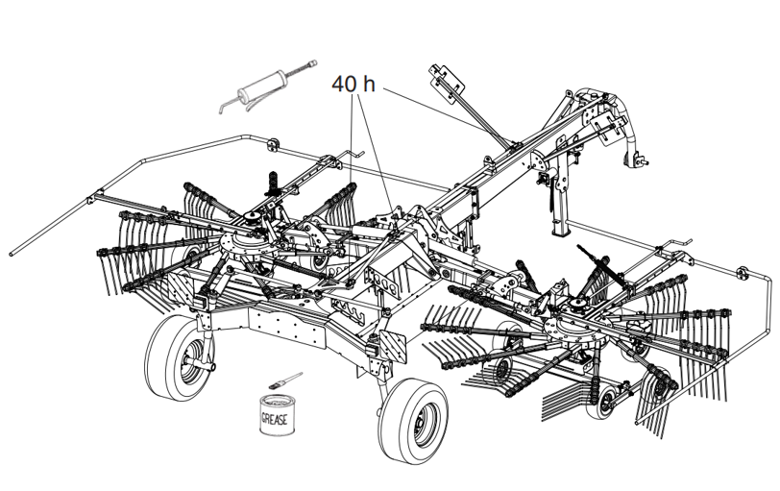
Рисунок 37

Периодическое техническое обслуживание

Проводите периодическое техническое обслуживанием сеноподборочной машины KE720 в начале вегетационного периода, перед постановкой машины на длительное хранение и при интенсивной эксплуатации машины в течение всего сезона.
- Смажьте все точки, перечисленные в разделе «Смазка».
- Смажьте соединения вил и стопорные штифты карданного вала.
- Убедитесь, что трубы карданного вала карданного вала не переплетены.
- Повреждение карданного вала может привести к перегреву и износу трактора.
- Проверьте давление в шинах.
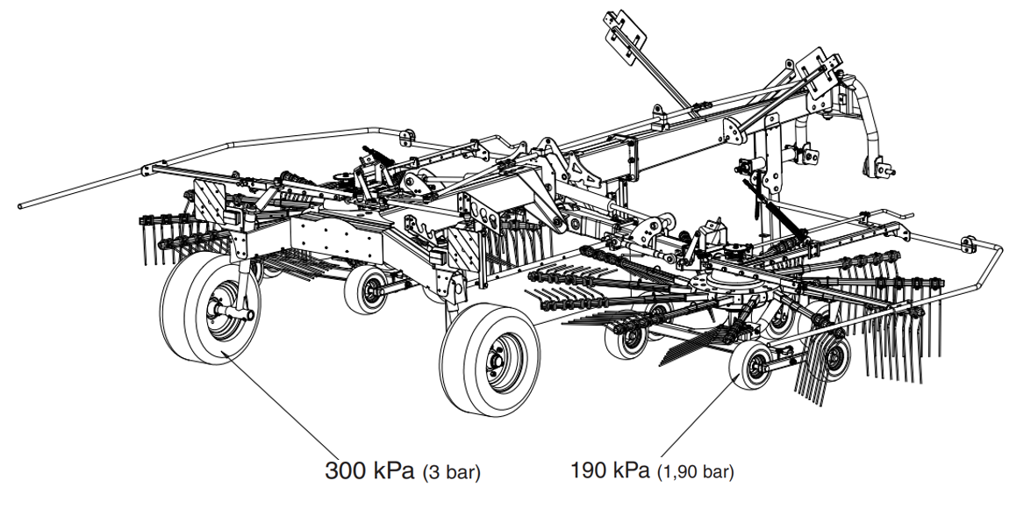
Рисунок 38

- Проверьте затяжку всех болтов и гаек. Затяните ослабленные болты и гайки до значений крутящего момента, указанных ниже.
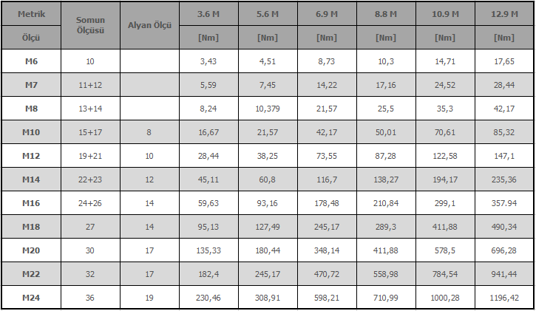
Размер
ключа
Размер
гайки
Метрический размер
- Убедитесь, что машина не имеет повреждений и дефектов.

Замена масла и смазки

После установки новой машины или новой коробки передач замените масло в коробке передач после первых 20 часов работы. После этого масло необходимо менять через каждые 400 часов работы. Используйте 0,5 литра масла класса GX 85W 140.
Меняйте смазку новой машины или только что установленного ротора каждые 400 часов работы.
Если машина эксплуатируется в тяжелых условиях, может потребоваться более частая замена масла.
Для замены трансмиссионной жидкости подставьте под блок трансмиссии маслоприемную емкость.
Откройте сливную пробку (2) и слейте старое масло, а затем установите её на место. Откройте пробку контроля уровня (1) и залейте масло, соответствующее спецификации GX 85W 140. Правильный уровень масла находится на уровне кромки контрольного отверстия.
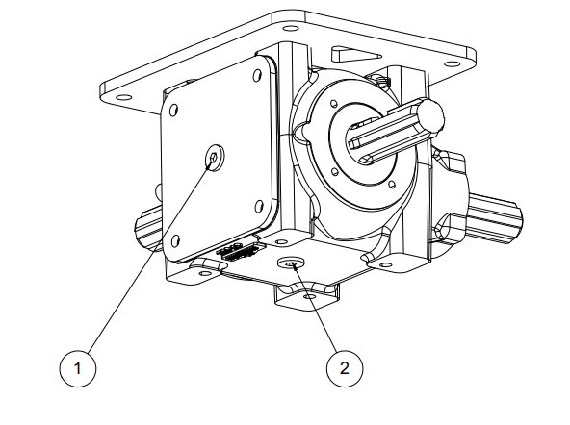
Рисунок 39

ФОРМА СВЕДЕНИЙ О МАШИНЕ

СВЕДЕНИЯ ОБ ОБОРУДОВАНИИ
Название оборудования: |  | Грабли роторные
Год выпуска: |  | 05.2022
Шасси №:
РЕКВИЗИТЫ УПОЛНОМОЧЕННОГО СЕРВИСНОГО ЦЕНТРА |  |  | РЕКВИЗИТЫ ЗАКАЗЧИКА
Наименование сервисного центра: |  |  | Идентификационный № гражданина Турецкой Республики:
Имя, фамилия: |  |  | Имя и фамилия:
Контактный №: |  |  | Контактный №:
Адрес: |  |  | Адрес:
Пояснение |  |  | Пояснение
ПЕЧАТЬ И ПОДПИСЬ: |  |  | ПОДПИСЬ:

СВИДЕТЕЛЬСТВО ОБ УПАКОВАНИИ

СВИДЕТЕЛЬСТВО ОБ УПАКОВЫВАНИИ

Грабли роторные

модели: KE720 КЕ 720 22016

(наименование модели) (заводской номер)

Упакована:

« KAYHAN ERTUGRUL MAKINA »

(наименование или код изготовителя)

Согласно требованиям, предусмотренным в действующей технической документации.

(должность) (личная подпись) (расшифровка подписи)

(дата)

СВИДЕТЕЛЬСТВО О ПРИЕМКЕ

СВИДЕТЕЛЬСТВО О ПРИЕМКЕ

Грабли роторные

модели: KE720 КЕ 720 22016

(наименование модели) (заводской номер)

Изготовлена и принята в соответствии с обязательными требованиями государственных (национальных) стандартов, действующей технической документацией и признана годной для эксплуатации.

Начальник отдела технического контроля (ОТК)

М.П.

(должность) (расшифровка подписи)

(дата)

ORGANİZE SANAYİ BÖLGESİ 15040
BURDUR
TEL : +90 248 252 97 05 Pbx
FAX : +90 248 252 97 10
e-mail : kayhanertugrul@kayhanertugrul.com.tr
www.kayhanertugrul.com.tr

